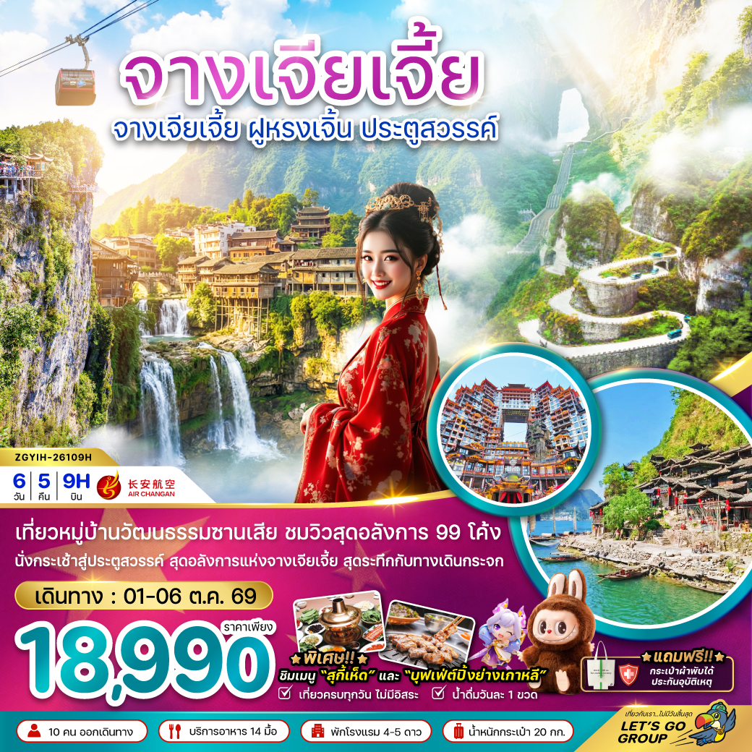

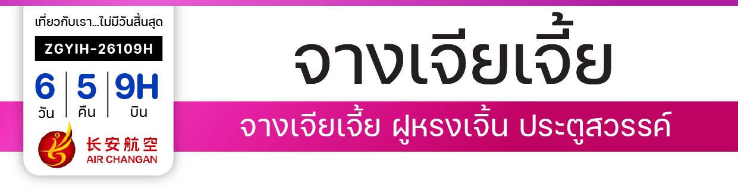

ไฟล์ทบิน
เวลาออก
เวลาถึง
ไฟล์ทบิน

เวลาออก
เวลาถึง
9H8386
18:40
23:25
9H8385

14:55
17:40
BKK
YIH
เพียง
18,990
บาท
น้ำหนักกระเป๋า 20 Kg
อาหาร 14 มื้อ
โปรแกรมเดินทาง 6 วัน 5 คืน AIR CHANGAN
กันยายน - ตุลาคม 2569
YIH
BKK
วันที่ | โปรแกรมทัวร์ | เช้า เที่ยง เย็น |  |  | โรงแรม
1 | สนามบินสุวรรณภูมิ – สนามบินซานเสีย – เมืองอี้ชาง |  |  |  | HAI YUFEINUO HOTEL  หรือเทียบเท่า
2 | หมู่บ้านวัฒนธรรมซานเสีย – ล่องเรือชมทัศนียภาพช่องเขาซานเสีย – ชมการแสดงทางวัฒนธรรมชนเผ่าถู่เจีย - ถนนคนเดินเมืองอี้ชาง – ห้างสรรพสินค้า – POP MART |  |  |  | HAI YUFEINUO HOTEL  หรือเทียบเท่า
3 | เมืองฝูหรงเจิ้น – ร้านสมุนไพรจีน – เมืองโบราณฝูหรงเจิ้น |  | สุกี้เห็ด |  | WYNDHAM HOTEL  หรือเทียบเท่า
4 | ร้านยางพารา – เขตอุทยานจางเจียเจี้ย – นั่งกระเช้าไฟฟ้า – เขาเทียนเหมินซาน – ถ้ำประตูสวรรค์ – ระเบียงแก้ว หรือ ทางเดินกระจก |  |  | บุฟเฟ่  ปิ้งย่าง  เกาหลี | HANTING HOTEL  หรือเทียบเท่า
5 | ร้านชาจีน – ร้านหยกจีน – ตึกมหัศจรรย์ 72 ชั้น – เมืองอี้ชาง |  |  |  | HAI YUFEINUO HOTEL  หรือเทียบเท่า
6 | บ้านเกิดชวีหยวน – สวนถ้ำสามสหาย – สนามบินซานเสีย – สนามบินสุวรรณภูมิ
** รายการทัวร์ข้างต้นอาจมีการเปลี่ยนแปลงตามความเหมาะสม **
อัตราค่าบริการ

วันเดินทาง | ราคาทัวร์/ท่าน  พักห้องละ 2-3 ท่าน | ราคาเด็ก  อายุต่ำกว่า 20 ปี  หรือหนังสือเดินทางต่างชาติ | ราคา  ห้องพักเดี่ยว
01 – 06 ตุลาคม 2569 | 18,990 | 18,990 | 5,000
ราคารวมภาษีสนามบิน และภาษีน้ำมันแล้ว
อัตรานี้ ไม่รวม ค่าทิปคนขับรถ มัคคุเทศก์ท้องถิ่น และ หัวหน้าทัวร์ 1,500 บาท/ท่าน
อัตราค่าบริการสำหรับเด็กอายุไม่เกิน 2 ปี ณ วันเดินทางกลับ (Infant) ท่านละ 6,000 บาท
ราคาไม่รวมตั๋วเครื่องบินลดจากราคาข้างต้น 6,000 บาท/ท่าน
รายการทัวร์นี้มีร้านช้อปปิ้ง 4 ร้าน ร้านยางพารา ร้านสมุนไพรจีน ร้านชา ร้านหยก
ไม่บังคับซื้อ สินค้าขึ้นอยู่กับความพึงพอใจของท่าน กรณีนักท่องเที่ยวไม่ประสงค์เข้าร้านมีค่าบริการเพิ่ม 5,000 บาท/ท่าน

สำคัญโปรดอ่าน
- กรุณาทำการจองล่วงหน้าก่อนเดินทางอย่างน้อย 45 วัน พร้อมชำระเงินมัดจำ ท่านละ 8,000 บาท/ท่าน พร้อมหนังสือเดินทาง และชำระส่วนที่เหลือ 35 วัน ก่อนการเดินทาง กรณีวันเดินทางน้อยกว่า 35 วัน หรือ ราคาทัวร์พิเศษ หรือราคาโปรโมชั่นต้องชำระค่าทัวร์เต็มจำนวน 100% เท่านั้น
- อัตราค่าบริการนี้ จำเป็นต้องมีผู้เดินทาง จำนวน 10 ท่าน ขึ้นไป ในแต่ละคณะ กรณีที่มีผู้เดินทางไม่ถึงตามจำนวนที่กำหนด ทางบริษัทฯ ขอสงวนสิทธิ์ในการเลื่อนการเดินทาง หรือเปลี่ยนแปลงอัตราค่าบริการ (ปรับราคาเพิ่มขึ้น เพื่อให้คณะได้ออกเดินทาง ตามความต้องการ)
- ท่านที่ต้องออกบัตรโดยสารภายในประเทศ (ตั๋วเครื่องบิน, รถทัวร์, รถไฟ) กรุณาสอบถามที่เจ้าหน้าที่ทุกครั้งก่อนทำการออกบัตรโดยสาร เนื่องจากสายการบินอาจมีการปรับเปลี่ยนไฟล์ท หรือ เวลาบิน โดยไม่แจ้งให้ทราบล่วงหน้า และการแนะนำจากเจ้าหน้าที่เป็นเพียงการแนะนำเท่านั้น
- ระหว่างท่องเที่ยวหากนักท่องเที่ยวได้รับการตรวจยืนยันว่ามีเชื้อโควิด ทางโรงแรมอาจมีค่าทำความสะอาดห้องพักเพิ่มเติม (ไม่รวมอยู่ในรายการทัวร์)
- ทัวร์นี้มีลงร้านช้อปปิ้งตามรายการระบุซึ่งนักท่องเที่ยวต้องใช้เวลาในร้านไม่ต่ำกว่า 90 นาทีต่อร้าน นักท่องเที่ยวจะซื้อหรือไม่ขึ้นอยู่กับความพึงพอใจ และสินค้าในร้านไม่ได้เกี่ยวข้องกับบริษัทฯ สินค้าบางรายการอาจไม่สามารถเปลี่ยนคืน หรือขอเงินคืนได้ กรณีนักท่องเที่ยวไม่ประสงค์เข้าร้านมีค่าใช้จ่าย 5,000 บาท/ท่าน
- ในกรณีที่ภาครัฐทั้งไทย และประเทศปลายทางมีข้อกำหนดในการกักตัว หรือ การตรวจหาเชื้อโควิด-19 ทุกประเภท ผู้เดินทางต้องรับผิดชอบค่าใช้จ่ายส่วนนี้ด้วยตัวท่านเอง (ไม่รวมอยู่ในรายการทัวร์)
- ของสมนาคุณไม่สามารถเปลี่ยนแปลงเป็นส่วนลดหรือเงินสดได้
- เงื่อนไขกรมธรรม์เป็นไปตามเงื่อนไขของบริษัทฯประกันเป็นผู้พิจารณา
- อัตรานี้ ไม่รวม ค่าวีซ่าท่องเที่ยวแบบหมู่คณะ 1,500 บาท วีซ่าหมู่คณะสำหรับหนังสือเดินทางไทย และต้องเดินทางไป-กลับพร้อมคณะเท่านั้น (ถ้ามี)
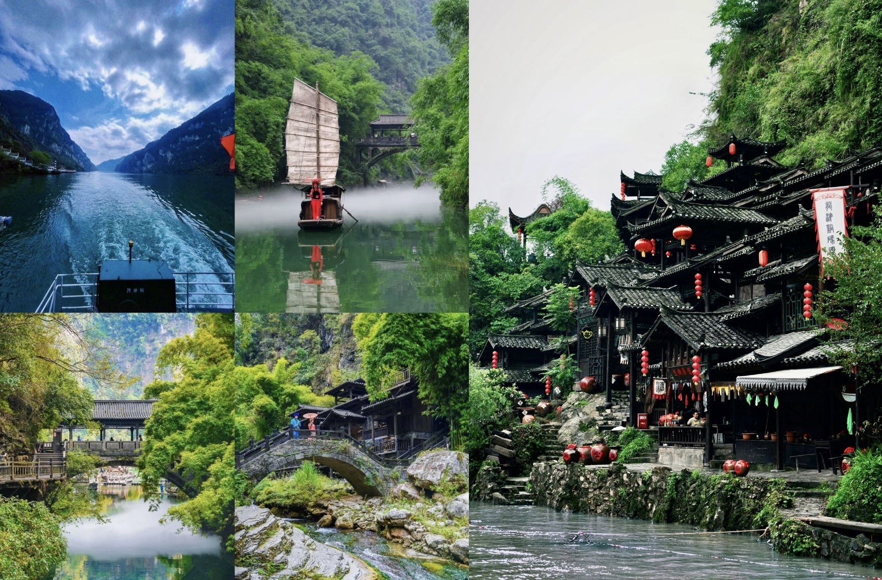
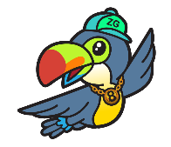
Day1 สนามบินสุวรรณภูมิ – สนามบินซานเสีย – เมืองอี้ชาง

15.30 พร้อมกันที่ สนามบินสุวรรณภูมิ อาคารผู้โดยสารขาออก เคาน์เตอร์สายการบิน AIR CHANGAN โดยมีเจ้าหน้าที่ เลทส์โกกรุ๊ป ให้การต้อนรับ และ อำนวยความสะดวกในการเช็คอินให้แก่ท่าน
18.40 นำท่านเดินทางสู่ สนามบินซานเสีย เมืองอี้ชาง ประเทศจีน เที่ยวบินที่ 9H8386
23.25 เดินทางถึง สนามบินซานเสีย เมืองอี้ชาง หลังจากนั้นนำผ่านด่านตรวจคนเข้าเมือง รับกระเป๋าสัมภาระ หลังจากนั้นออกเดินทางท่องเที่ยวตามรายการ (เวลาที่ประเทศจีนเร็วกว่าประเทศไทย 1 ชั่วโมง)
หลังจากนั้นนำท่านเดินทางเข้าสู่ที่พัก
ที่พัก HAI YUFEINUO HOTEL เทียบเท่าหรือระดับ 4 ดาวท้องถิ่น

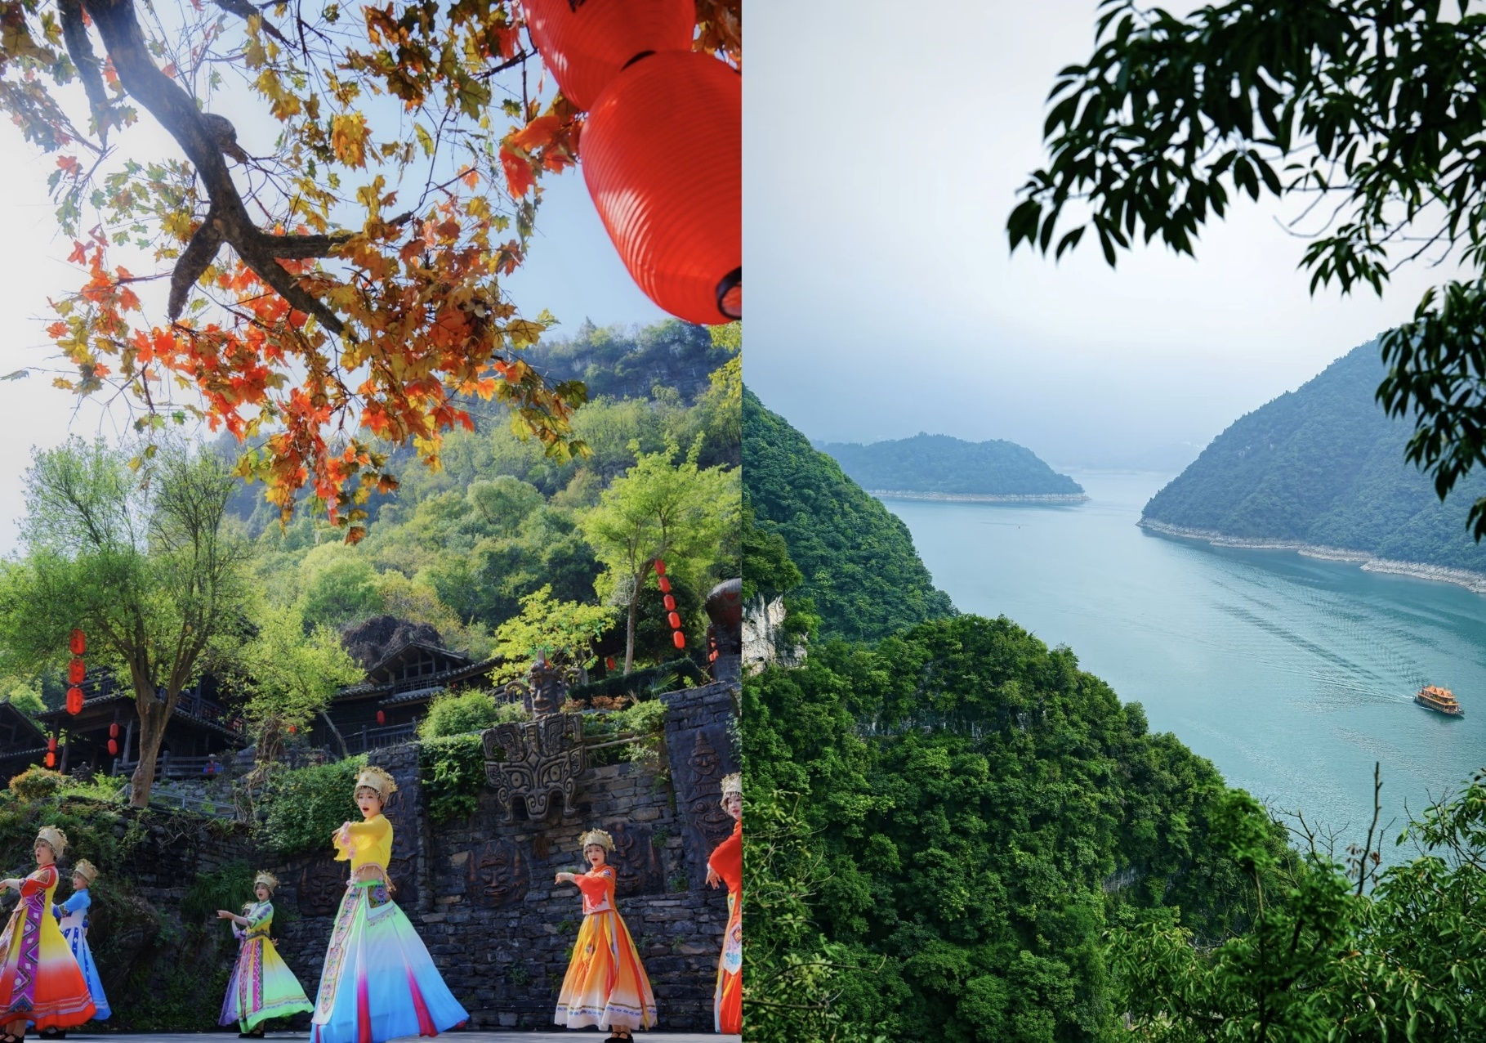
Day2 หมู่บ้านวัฒนธรรมซานเสีย – ล่องเรือชมทัศนียภาพช่องเขาซานเสีย
– ชมการแสดงทางวัฒนธรรมชนเผ่าถู่เจีย - ถนนคนเดินเมืองอี้ชาง
– ห้างสรรพสินค้า – POP MART

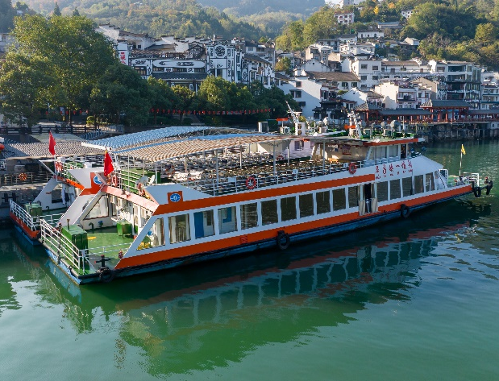
เช้า บริการอาหาร ณ ห้องอาหารของโรงแรม
นำท่านเดินทางสัมผัสวิถีชีวิตริมน้ำ หมู่บ้านวัฒนธรรมซานเสีย เริ่มต้นการเดินทางท่องเที่ยวเชิงวัฒนธรรมที่น่าประทับใจในมู่บ้านวัฒนธรรมซานเสีย สถานที่พักผ่อนที่ผสมผสานความงดงามของธรรมชาติและวิถีชีวิตดั้งเดิมของชาวเขาไว้อย่างลงตัว นำท่าน ล่องเรือชมทัศนียภาพช่องเขาซานเสีย สัมผัสบรรยากาศความยิ่งใหญ่ของแม่น้ำแยงซีเกียง มุ่งหน้าเข้าสู่ตัวหมู่บ้าน โดยใช้เวลาเดินทางประมาณ 20 นาที ระหว่างทางท่านจะได้ชื่นชมทัศนียภาพของภูเขาสูงชันและผืนน้ำสีเขียวมรกตที่โอบล้อมสองฝั่งน้ำอย่างใกล้ชิด

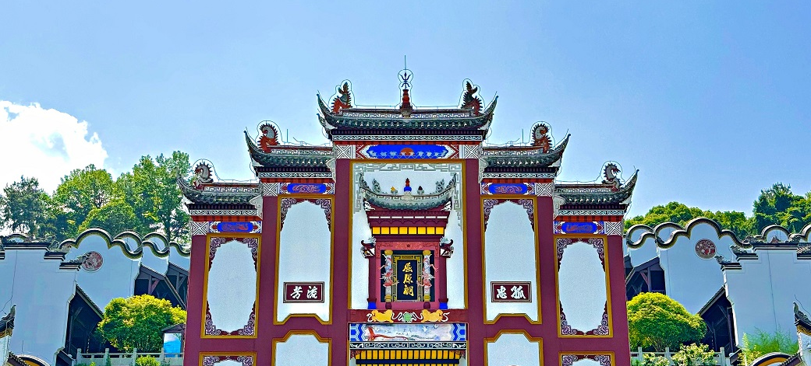

ชมการแสดงทางวัฒนธรรมชนเผ่าถู่เจีย ที่จัดเตรียมไว้ต้อนรับนักท่องเที่ยว โดยเฉพาะการจำลองพิธีแต่งงานแบบโบราณและการร้องเพลงท้องถิ่นที่มีเอกลักษณ์เฉพาะตัว การแสดงใช้เวลาประมาณ 30 นาที ซึ่งจะช่วยให้ท่านเข้าใจถึงขนบธรรมเนียมและจิตวิญญาณของชาวซานเสียได้อย่างลึกซึ้ง (รูปแบบการแสดงอาจมีการเปลี่ยนแปลงไปตามฤดูกาล และอาจมีการงดแสดงโดยไม่แจ้งล่วงหน้า บริษัทฯขอสงวนสิทธิ์งดทดแทนรายการท่องเที่ยวอื่น กรณีโชว์งดแสดง)
เที่ยง บริการอาหาร ณ ภัตตาคาร
นำท่านเดินทางสู่ ถนนคนเดินเมืองอี้ชาง แหล่งรวมร้านค้า ร้านอาหาร และสตรีทฟู้ดของเมือง เดินเล่นชิลๆ สัมผัสบรรยากาศยามเย็นและวิถีชีวิตคนท้องถิ่นอย่างใกล้ชิด นอกจากนี้ยังมี ห้างสรรพสินค้า เมืองอี้ชางศูนย์การค้าทันสมัยใจกลางเมือง รวมแบรนด์ดังและร้านค้าแฟชั่นหลากหลาย พร้อมแวะเลือกซื้อสินค้าจากร้าน POP MART ที่ได้รับความนิยมในกลุ่มนักท่องเที่ยวและวัยรุ่นจีน
ค่ำ บริการอาหาร ณ ภัตตาคาร
ที่พัก HAI YUFEINUO HOTEL เทียบเท่าหรือระดับ 4 ดาวท้องถิ่น
Day3 เมืองฝูหรงเจิ้น – ร้านสมุนไพรจีน – เมืองโบราณฝูหรงเจิ้น

เช้า บริการอาหาร ณ ห้องอาหารของโรงแรม
นำท่านเดินทางสู่ เมืองฝูหรงเจิ้น ระหว่างทางนำท่านแวะชม ร้านสมุนไพรจีน สัมผัสภูมิปัญญาการแพทย์แผนจีน เรียนรู้สรรพคุณสมุนไพรนานาชนิดที่สืบทอดกันมาหลายร้อยปี พร้อมเลือกชมผลิตภัณฑ์เพื่อสุขภาพที่ได้รับความนิยมจากชาวจีน
เที่ยง บริการอาหาร ณ ภัตตาคาร พิเศษ ... เมนูสุกี้เห็ด

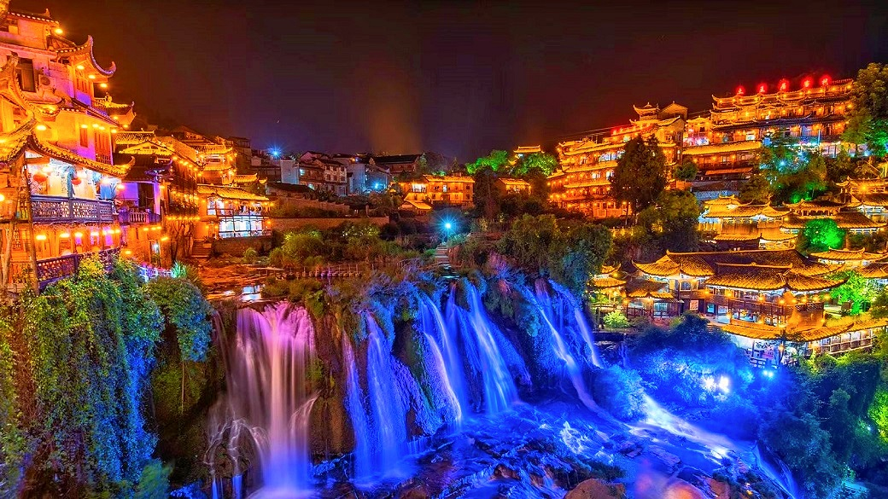

จากนั้นนำท่านเดินทางสู่ เมืองฝูหรงเจิ้น เที่ยวชม เมืองโบราณฝูหรงเจิ้น เมืองโบราณเก่าแก่ที่ขึ้นชื่อ ของมณฑลหูหนานเป็นสถานที่ท่องเที่ยวระดับ 4A ที่ได้รับความนิยมจากนักท่องเที่ยวคู่กับเมืองโบราณเฟิ่งหวง เป็นสถานที่ถ่ายทำภาพยนต์เรื่อง ฝูหรงเจิ้น ทำให้สถานที่แห่งนี้ยิ่งได้รับความนิยมจากนักท่องเที่ยว จุดไฮไลท์ของเมืองโบราณแห่งนี้ นอกจากบ้านเรือนโบราณที่เป็นเอกลักษณ์เฉพาะของมณฑลหูหนาน ที่นี่ยังมีน้ำตกที่สวยงามกลางเมืองที่เป็นจุดเช็คอินยอดนิยมสำหรับนักท่องเที่ยว
ค่ำ บริการอาหาร ณ ภัตตาคาร
ที่พัก WYNDHAM HOTEL เทียบเท่าหรือระดับ 5 ดาวท้องถิ่น
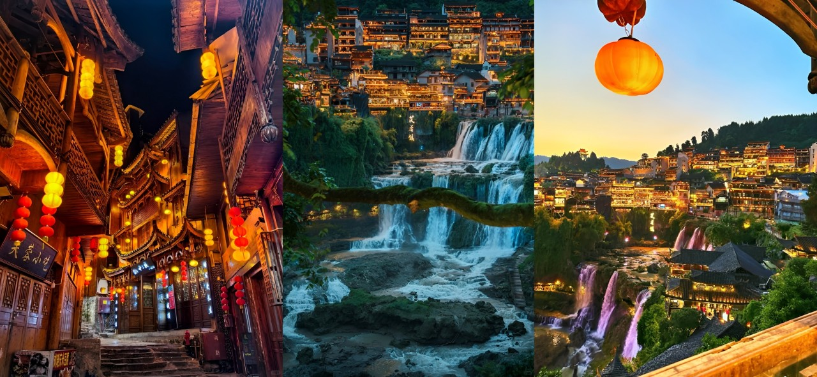

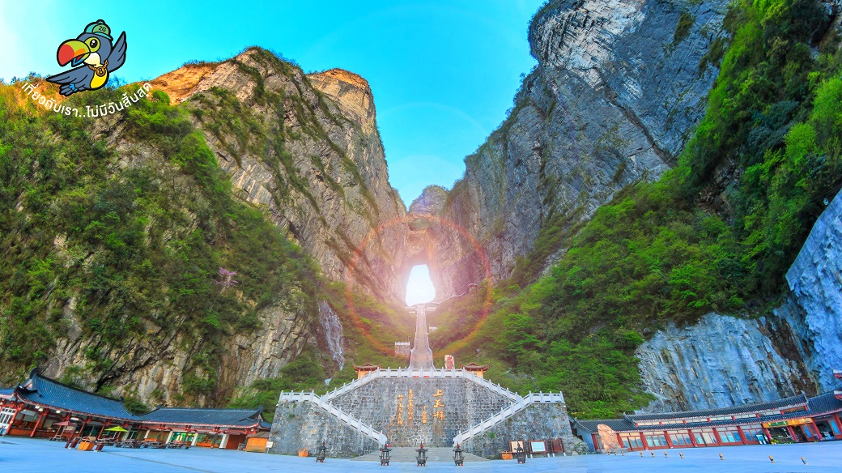
Day4 ร้านยางพารา – เขตอุทยานจางเจียเจี้ย – นั่งกระเช้าไฟฟ้า – เขาเทียนเหมินซาน – ถ้ำประตูสวรรค์
– ระเบียงแก้ว หรือ ทางเดินกระจก

เช้า บริการอาหาร ณ ห้องอาหารของโรงแรม
นำท่านเดินทางสู่ ร้านยางพารา เลือกชมและเลือกซื้อผลิตภัณฑ์ยางพาราคุณภาพ อาทิ ที่นอน หมอน และเครื่องนอนเพื่อสุขภาพ ซึ่งเป็นสินค้ายอดนิยมของนักท่องเที่ยว พร้อมรับคำแนะนำการใช้งานจากผู้เชี่ยวชาญ
หลังอาหารเช้านำท่านเดินทางสู่ เขตอุทยานจางเจียเจี้ย จางเจียเจี้ยได้ถูกประกาศให้เป็นเขตอนุรักษ์วนอุทยานแห่งชาติในปี ค.ศ. 1982 แบ่งออกเป็น 3 ส่วน ได้แก่ วนอุทยานแห่งชาติ หุบเขาซูยี่ ภูเขาเทียนจื่อ และ ภูเขาเทียนเหมินซาน
เที่ยง บริการอาหาร ณ ภัตตาคาร
หลังจากนั้นนำท่าน นั่งกระเช้าไฟฟ้า ขึ้นสู่ เขาเทียนเหมินซาน กระเช้าแห่งนี้จัดว่าเป็นกระเช้าที่มีความยาวที่สุดในโลก มีระยะทางประมาณ 7.5 กิโลเมตร (ใช้เวลานั่งกระเช้าประมาณ 40 นาที จุได้ประมาณ 7-8 ท่าน) และกระเช้าแห่งนี้จัดได้ว่าเป็นกระเช้าที่มีความทันสมัยมากที่สุดแห่งหนึ่ง (รายการท่องเที่ยวอาจมีการสลับปรับเปลี่ยน และกรณีเกิดภัยธรรมชาติหรือเหตุสุดวิสัย กระเช้าจะปิดให้บริการ หัวหน้าทัวร์จะนำท่านท่องเที่ยวตามความเหมาะสม)

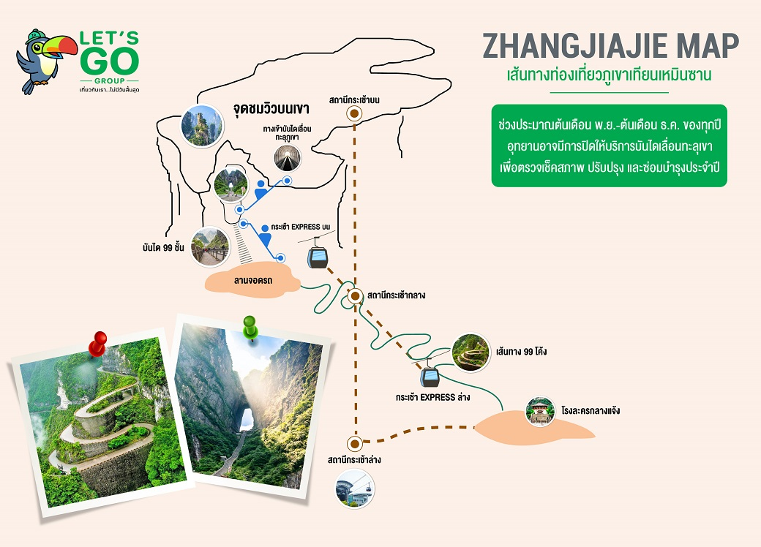

จากนั้นนำท่านเดินทางสู่ ถ้ำประตูสวรรค์ ประวัติของโพรงถ้ำแห่งนี้เริ่มบันทึกไว้ว่า ราวปี ค.ศ. 263 เกิดเหตุการณ์หน้าผาของภูเขาซ่งเหลียงที่สูงนับพันเมตรถล่มลงมา ก่อให้เกิดโพรงถ้ำขนาดมหึมาคล้ายช่องประตูยักษ์ ด้วยเหตุนี้ทำให้ภูเขาลูกนี้ถูกเรียกเป็น เทียนเหมิน หรือ ประตูสวรรค์ นับตั้งแต่นั้นเป็นต้นมา
นำท่านท้าทายความสูงสุด ระเบียงแก้ว หรือ ทางเดินกระจก ซึ่งเป็นสะพานกระจก ที่มีระยะทางถึง 60 เมตร ล้อมรอบไปด้วยหน้าผาสูงชัน ความกว้างของระเบียงแก้ววัดจากขอบหน้าผาได้ประมาณ 3 ฟุต มีความหนา 2.5 นิ้ว ถือเป็นการ ท้าทายนักท่องเที่ยวที่อยากมาสัมผัสทิวทัศน์อันงดงามบนเขาเทียนเหมินซาน
ค่ำ บริการอาหารค่ำ ณ ภัตตาคาร พิเศษ ... ปิ้งย่างเกาหลี
ที่พัก HANTING HOTEL เทียบเท่าหรือระดับ 4 ดาวท้องถิ่น

OPTION: โชว์การแสดงจิ้งจอกขาว 400 หยวน / ท่าน ขึ้นอยู่กับความพึงพอใจ

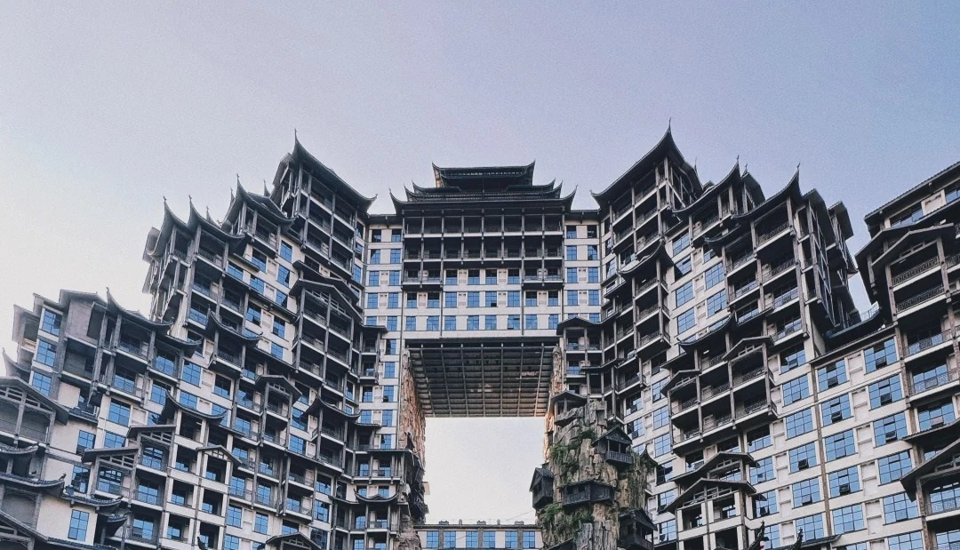
Day5 ร้านชาจีน – ร้านหยกจีน – ตึกมหัศจรรย์ 72 ชั้น – เมืองอี้ชาง

เช้า บริการอาหารเช้า ณ ห้องอาหารของโรงแรม
นำท่านเดินาทงสู่ ร้านชาจีน สัมผัสวัฒนธรรมการดื่มชาของชาวจีน เรียนรู้ขั้นตอนการชงชาแบบดั้งเดิม พร้อมชิมชาจีนคุณภาพหลากหลายชนิด ทั้งชาเขียว ชาอู่หลง และชาดำ และ ร้านหยกจีน เลือกชมงานหยกจีนซึ่งเป็นสัญลักษณ์แห่งความเป็นสิริมงคลและความเจริญรุ่งเรือง ชมงานแกะสลักประณีต พร้อมเลือกซื้อเป็นของฝากหรือของที่ระลึกอันทรงคุณค่า
เที่ยง บริการอาหาร ณ ภัตตาคาร
นำท่านเดินทางสู่ ตึกมหัศจรรย์ 72 ชั้น จางเจียเจี้ยจะขึ้นชื่อเรื่องภูเขาหินทรายสูงตระหง่าน ป่าเขียวขจี และธรรมชาติอันงดงาม แต่เมืองนี้ก็มีการพัฒนาไปพร้อมๆ ตึกสูง 72 ชั้นอย่างตึก Xiangyin Tianmen Yihao หรือที่รู้จักในชื่อ 72 Qi Lou แลนด์มาร์กแห่งจางเจียเจี้ยก็เป็นหนึ่งในสัญลักษณ์ของการเปลี่ยนแปลงนี้ ซึ่งเป็นจุดท่องเที่ยวที่ถูกกล่าวถึงอย่างมาก ด้วยสถาปัตยกรรมที่โดดเด่นและวิวทิวทัศน์อันตระการตาของเมืองจางเจียเจี้ย

OPTION: สะพานแก้วแห่งเมืองจางเจียเจี้ย / เขาอวตาร / ทะเลสาบเป่าเฟิ่งหู
สงวนสิทธิ์สำหรับท่านที่สนใจ ราคาเริ่มต้นท่านละประมาณ 400-700 หยวน/ท่าน ขึ้นอยู่กับแค่ละชนิด โปรดติดต่อสอบถามได้จากหัวหน้าทัวร์ และไกด์ท้องถิ่น (รายการทัวร์เสริมอาจมีการเปลี่ยนแปลง ขึ้นอยู่กับความสมัครใจของท่าน)

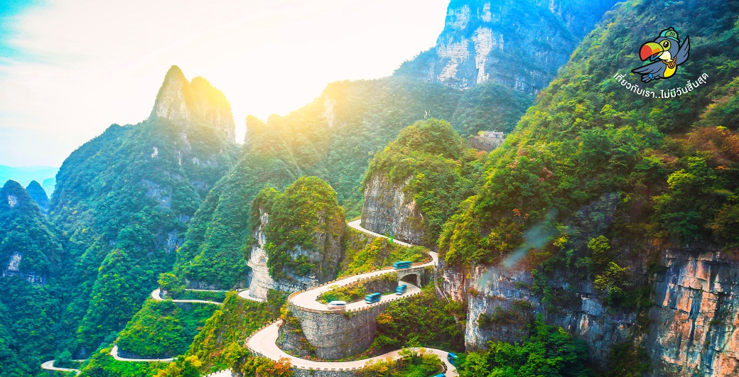

หลังจากนั้นนำท่านเดินทางกลับ เมืองอี้ชาง (ใช้เวลาเดินทางประมาณ 4 ชั่วโมง)
ค่ำ บริการอาหารค่ำ ณ ภัตตาคาร
ที่พัก HAI YUFEINUO HOTEL เทียบเท่าหรือระดับ 4 ดาวท้องถิ่น
Day6 บ้านเกิดชวีหยวน – สวนถ้ำสามสหาย – สนามบินซานเสีย – สนามบินสุวรรณภูมิ

เช้า บริการอาหารเช้า ณ ห้องอาหารของโรงแรม
หลังอาหารนำท่านเที่ยวชมบ้านเกิดของกวีผู้รักชาติขึ้นชื่อในยุคจั้นกั๋วนาม บ้านเกิดชวีหยวน ซึ่งเป็นทั้งโบราณสถานและเป็นแหล่งท่องเที่ยวระดับ 5A ของจีนอีกด้วย ไม่รวมค่ารถแบตเตอรี่ประมาณ 10 หยวน
นำท่านเที่ยวชม สวนถ้ำสามสหาย แหล่งท่องเที่ยวชื่อดังริมแม่น้ำแยงซี ที่ผสมผสานความงดงามของธรรมชาติและวัฒนธรรมท้องถิ่นไว้ได้อย่างลงตัว เพลิดเพลินกับทัศนียภาพของขุนเขา ลำธาร บ้านโบราณ และวิถีชีวิตดั้งเดิมของชาวสามผา ท่ามกลางบรรยากาศอันร่มรื่นและงดงามตลอดเส้นทาง
เที่ยง บริการอาหาร ณ ภัตตาคาร
ได้เวลาอันสมควรนำท่านเดินทางเช้าสู่ สนามบินซานเสีย เพื่อเดินทางกลับประเทศไทย
14.55 นำท่านเดินทางสู่ สนามบินสุวรรณภูมิ ประเทศไทย เที่ยวบินที่ 9H8385
17.40 เดินทางถึง สนามบินสุวรรณภูมิ ประเทศไทย โดยสวัสดิภาพ ... พร้อมความประทับใจ






